- C20 CPU-VDD PAD2无网络标号

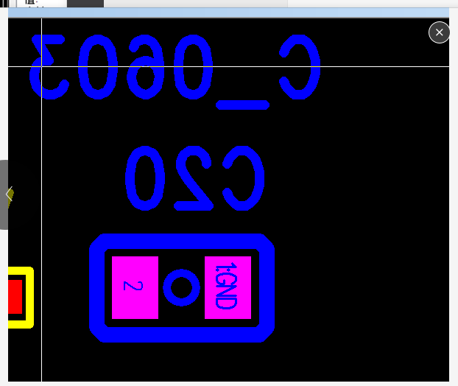
- GPIO旁路去耦电容 改为VCC；
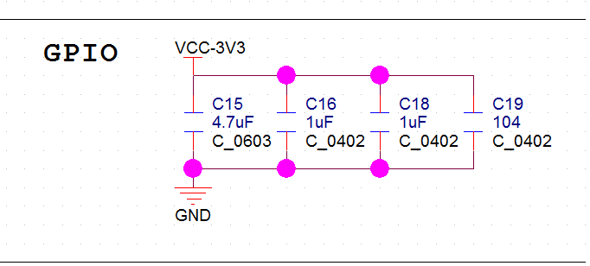
- J7改为5PIN；
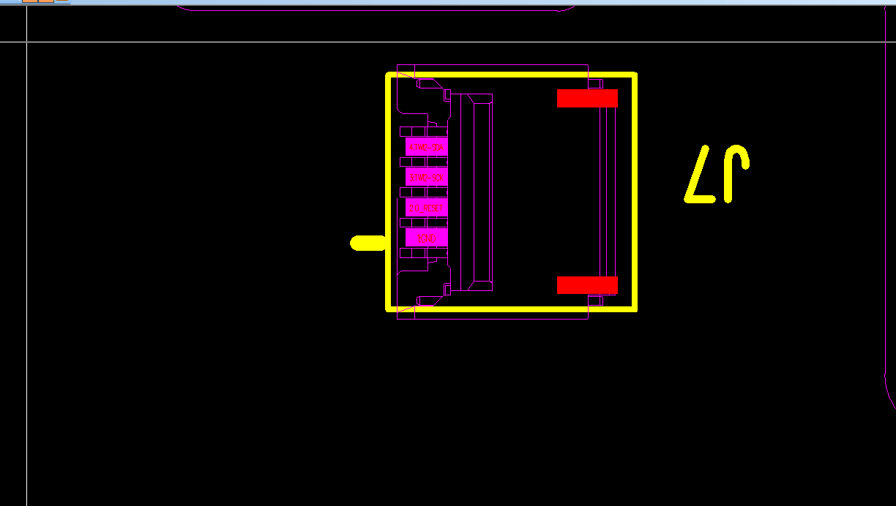
- 钽电容极性；、
C159；
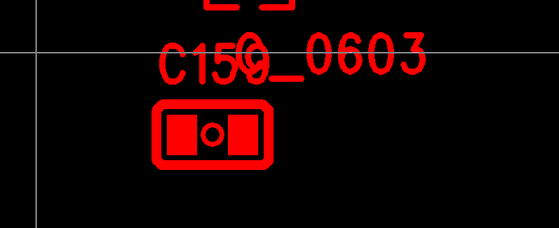
- 主控芯片PIN177焊盘感觉有问题；
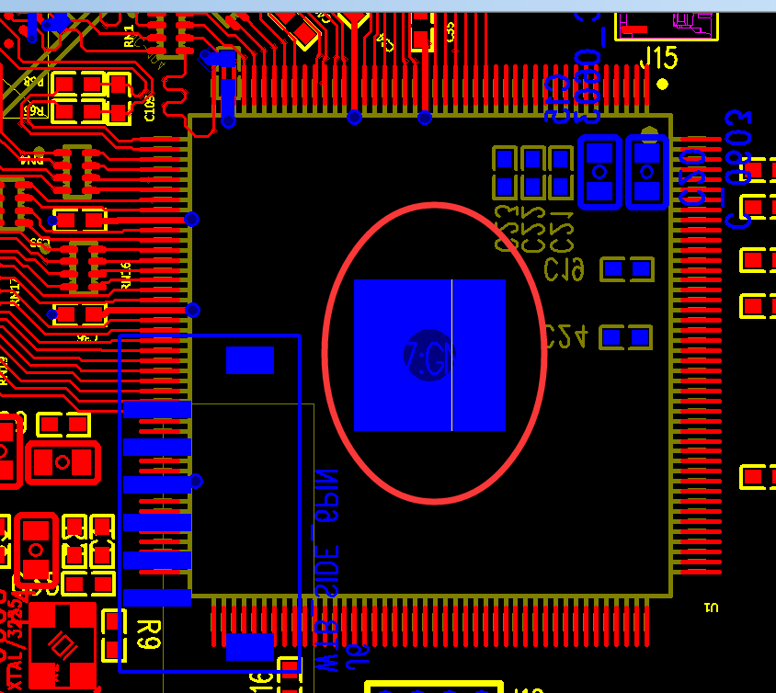
- D9\D10\D11无极性；
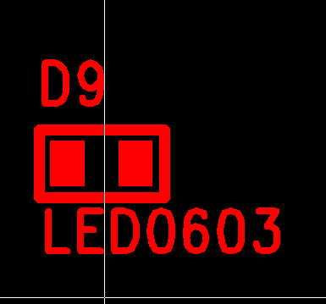
- Wi-Fi天线A1封装有误；
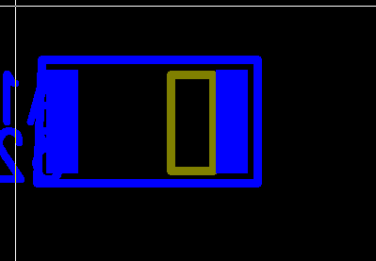
- R134多出；
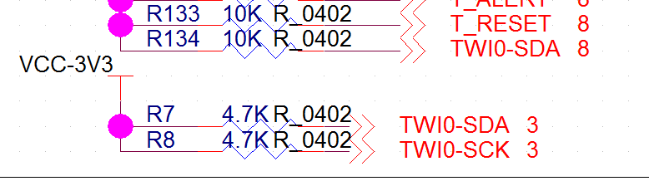
- C117 PAD1无网络标号
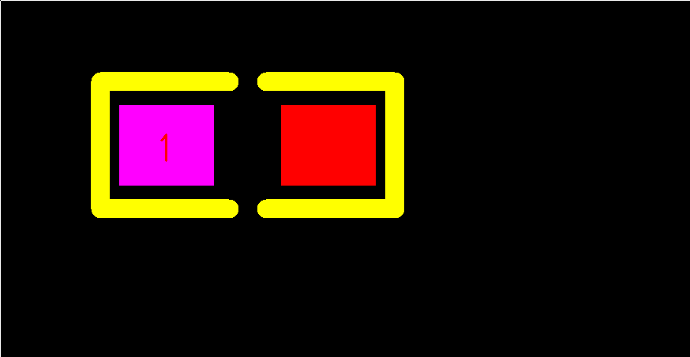
- R152焊盘1空；
- C17 USB_VCC应该去除；

